Fiche technique colisée :
Date : Construction commencée en 70/72 après J-C et fini en 80 ap J-C
Lieu : Italie, Latium, Rome (entre 2 des 7 collines, Esquilin et Caelius)
Artiste(s) ?, Commanditaire(s) ?, Destinataire(s) ?, Architecte(s) ? :
Commanditaire : l’Empereur Vespasien
Autres noms : Colisée de Rome, Colosseo (ital.), Amphithéâtre Flavien
Style (Gothique, Roman, etc.) : style dorico-toscan à l’étage du bas, style ionique au deuxième, style corinthien au troisième
Epoque d’art (hellénistique, antiquité romaine, etc.) : Antiquité romaine (-290 / 476 ap JC)
Taille : Longueur : 187,75 m Largeur : 155,60 m Hauteur : 50,75 m
Matériel (peinture à huile, acrylique, pierre, etc.) :
Piliers porteurs – blocs de travertin
Murs extérieurs, escaliers, murs radiaux – blocs et briques de tuf
Voûtes – béton romain (mélange de chaux et de roche volcanique)
Décorations – marbre
Faits intéressants : Une des sept merveilles du monde, plus grand amphithéâtre construit dans l’Empire romain
Commentaires personnels : Le colisée de Rome est un monument que j’aime beaucoup, je le trouve très intéressant culturellement et historiquement parlant. Lors de mes premières années au collège, j’ai eu un fort intérêt dans l’Antiquité donc pour moi, arrivé en première et « redecouvrir » plus en profondeur des monuments comme le colisée est comme visité le passe. Bien sur, il ne s’agissait que d’une phase mais elle reste importante, selon moi, dans les raisons qui m’ont poussé à le prendre parmi les autres choix.
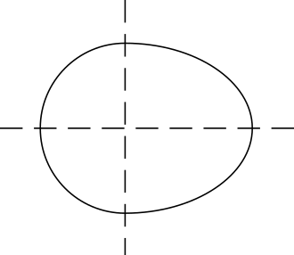
Forme du Colisée (ovoïde)

